Гаджибутаев Валентин Исамудинович
«Воин-афганец»

Принимал участие в военных действиях на территории Афганистана (1979–1989)
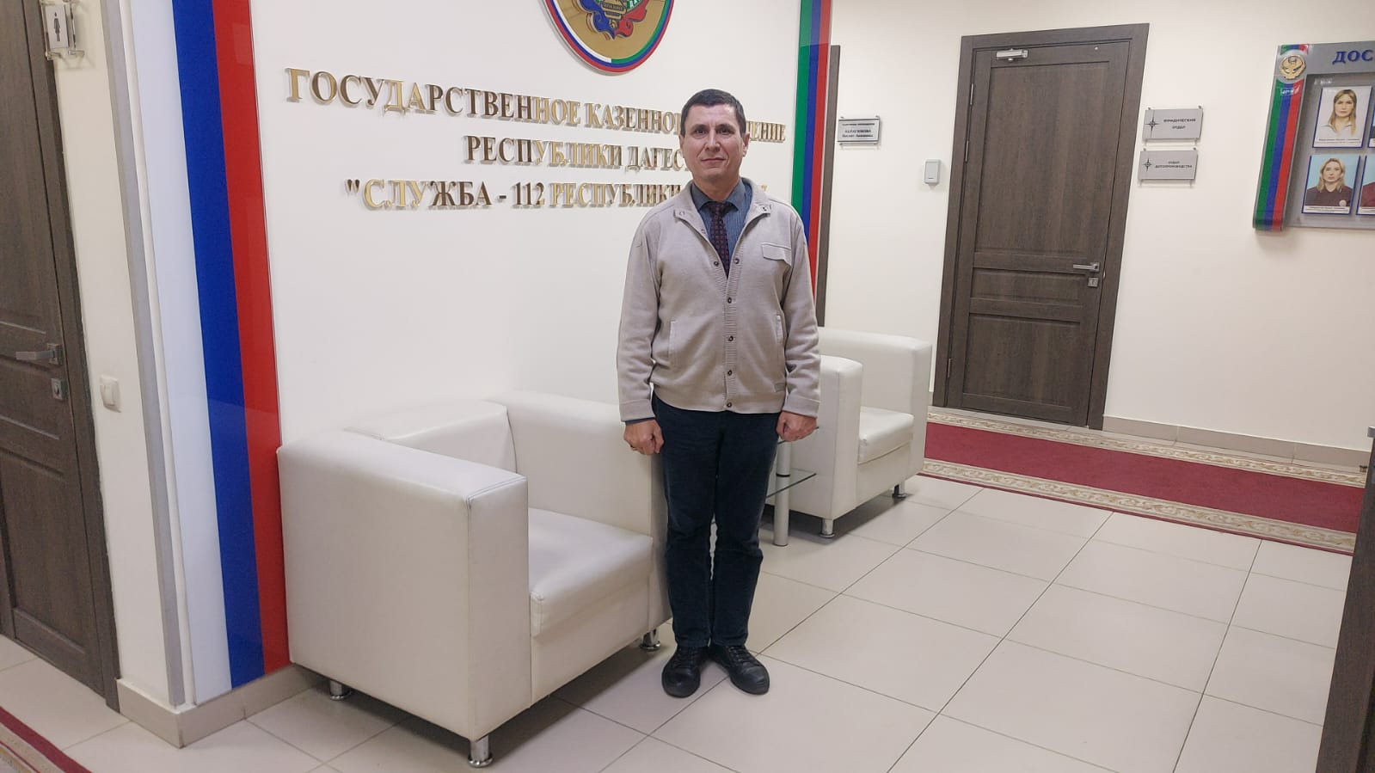
Начальник отдела материально-технического обеспечения ГКУ РД «Служба – 112 РД»
Родился в городе Махачкале, 15 апреля 1967 г.
Призвался в мае 1985 году Ленинским райвоенкоматом.
Учебную часть окончил в Новгородской области п. Медведь.
Получил специальность командир командно-штабной машины связи.
По окончании в ноябре месяце был отправлен в г. Ташкент, оттуда в с. Абай Базар Республика Казахстан, где занимался подготовкой связистов для ОКСВА.
В январе 1986 года был отправлен в г. Кабул (Республика Афганистан) на пересыльный пункт, а оттуда в г. Кандагар в/ч пп 71176.
Проходил службу в 1 МСБ 3 роты 70 Отдельной Мотострелковой бригады ОКСВА с февраля 1986 года по май 1987 года.
Во время службы участвовал в армейской операции на границе с Пакистаном (лето 1986 года) и операции 40 армии в районе г. Кандагар (1986 год).
Участвовал в сопровождении транспортных колон и в блокировании местности.
Воинская специальность – командир пулеметного отделения.
Воинское звание – сержант.
Награды
Награжден медалью республики Афганистан «От благодарного афганского народа».
С 1993 года по 2003 год проходил службу в 7 управлении МВД РД.
Имеет специальное звание капитан.

